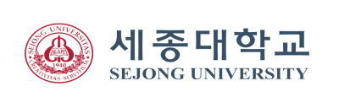 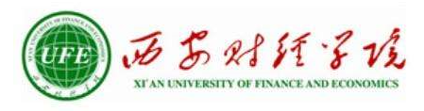

**韩国世宗大学博士研究生**

**（寒暑期集中授课）项目介绍**

短期集中授课博士研究生项目（国际通商专业）

    为了培养具有全球性视野与优秀外语能力的国际化经营人才，世宗大学将于2018年6月设立了国际通商专业集中项目。尤其是该学科的集中授课形式，为中国高校青年教师、学者及有志于成为高级人才的年轻人提供了提升学历学位的绝佳机会。

|  |  |  |  |
| --- | --- | --- | --- |
| **招生学科及招生课程** | | | |
| 招生项目 | 院系 | 学科名目 | 专业 |
| 博士研究生 | 人文社会 | 经济通商学 | 经济学，国际通商学（可转专业） |

**课程基本介绍**

一、入学条件

        1.已获硕士学位（国内普通高校统考应届硕士毕业生最迟须在入学前取得硕士学位，在境外获得的学位须经教育部留学服务中心的国外学历学位认证）

        2.大学教职员或是与其同等资格者。

二、语言要求

        无入学语言要求（上课配备课程助教翻译进行）

三、课程进行方式

        1.学制：两年（4个学期）进行

        2.授课时间：寒暑假集中授课（具体参照下方课程流程）

四、转专业情况

若转专业跨度过大，需加修所修专业6个学分的必修课(宏观经济学、微观经济学）。

五、毕业

毕业后会取得世宗大学正规博士研究生学位毕业证。

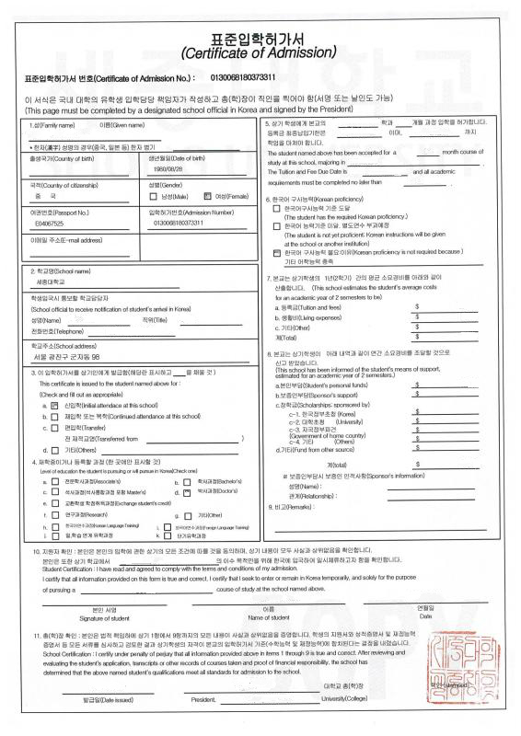

**课程安排**

|  |  |
| --- | --- |
| **学期** | **科目名称** |
| 第一学期 | 1、高级微观经济学 2、高级国际贸易论 3、博士论文研究1 |
| 第二学期 | 1、高级宏观经济学 2、高级国际金融论 3、博士论文研究2 |
| 第三学期 | 1、高级文化经济学 2、高级交通经济学 3、博士论文研究3 |
| 第四学期 | 1、高级金融市场论 2、高级经济发展论 3、博士论文研究4 |

**提交材料**

|  |  |  |
| --- | --- | --- |
| **序号** | **提交材料** | **备注** |
| 1 | 入学志愿书 | 网上报名后可打印 |
| 2 | 报名资格材料 | 大学教职员在职证明或是证明在此同等资格的材料（仅限于博士集中修课制志愿者） |
| 3 | 护照大小照片3张 | 最近三个月以内的免冠照片 |
| 4 | 大学学位证明书及全学年成绩证明公证件各一份 | A.预定毕业者需要提交记载有预定毕业日期的正式文件，并在2018年2月28日之前提交毕业证明书与最终成绩证明书。  B.凡是在中国大学毕业的持有学士学位证的学生，必须附加提交China Academic Degree & Graduate Education Development Center的学位证明书（请参照 http://www.cdgdc.edu.cn） |
| 5 | 研究生硕士学位证明书及全学年成绩证明公证件（加领事认证）各一份 |
| 6 | 学业计划书一份 | 提供格式文件 |
| 7 | 护照复印件一份 |  |
| 8 | 外国人登陆证复印件一份 | 仅限于已经居住在韩国的外国人 |
| 9 | 居民身份证复印件一份 | 仅限于中国人 |
| 10 | 父母双方的护照复印件各一份 | 也可以提交能证明父母国籍的其他正式公共文件（如身份证复印件） |
| 11 | 户口本公证件 | 只限于中国人 |
| 12 | 亲属关系证明公证件 |  |
| 13 | 个人名义开具的银行存款证明 | $20，000美元以上 |
| 14 | 学历查询同意书一份 | 提供格式文件 |

博士学位（毕业）取得条件

1.学分要求：修满36学分（每科目 3学分）

2.语言要求：达到韩语能力考试（ TOPIK4级）以上水平 (相当于雅思4.5 --5分水平）

3.毕业考试：完成四门毕业考试

   经济学专业-> 包含高级微观经济学、高级宏观经济学在内，共四门

   国际通商学专业-> 包含高级国际贸易论、高级国际金融论在内，共四门

4.毕业论文：获得校内博士论文审核委员会通过

（论文方向可根据指导教授研究范围选择产业、贸易、区域或部门等相关研究方向，如：文化、物流、金融、计量、财务、流通等具体方向。）

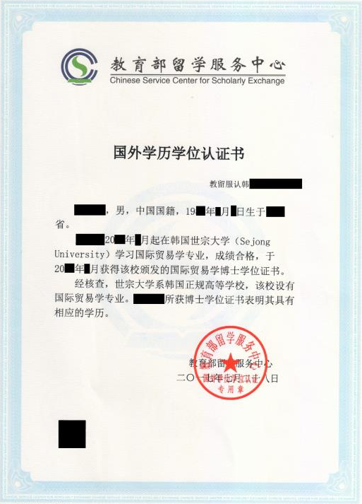

**费用**

1、报名费：人民币12，000元

包括入学申请费、翻译费、材料递交（国际快件）等

2、课程费

|  |  |  |  |
| --- | --- | --- | --- |
| 学期 | 第一学期 | 第二～四学期 | 备注 |
| 注册（建档）费 | 900，000韩币（约5520元） |  | 汇率1:1，163 |
| 学费 | 6，000，000韩币（约36，800元） | 6，000，000韩币（约36，800元） | 课程费用包含学习语言费用，不含材料公证费、签证费、食宿交通费、生活费、保险费、个人学习辅导及论文指导费 |

3、住宿费

三人间（校内宿舍）：225，000韩币/月 （约1380元人民币/月）

双人间（校外宿舍）：280，000韩币/月 （约1718元人民币/月）

宿舍环境

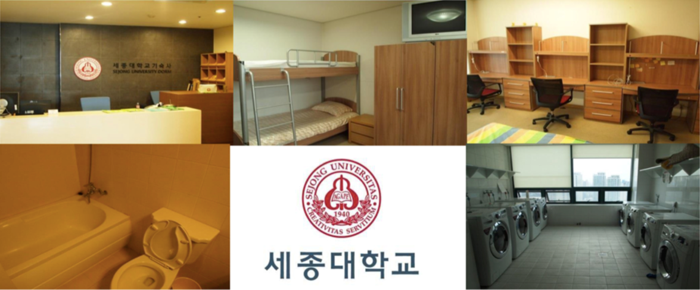

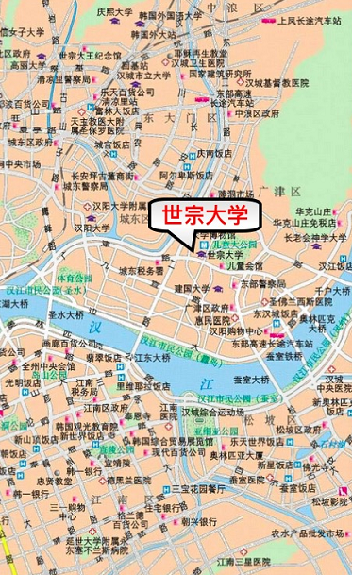

◆世宗大学创立于1940年，位于首尔特别市广津区，是一所综合型私立大学。

◆2018年QS世界大学排名：韩国国内14位（包括KAIST韩国科学技术院，POSTECH浦项工大)

◆2018年QS亚洲大学排名：亚洲88位

**世宗大学学校介绍**

世宗大学创立于1940年，位于首尔特别市广津区，是一所综合型私立大学。酒店餐饮旅游管理专业领域亚洲排名第一。同时世宗大学商学院也是获得全球最具权威AACSB商学院认证的专业，在现有的世界范围内只有5%的商学院获得AACSB 认证。此土木、物理、航空航天、实用音乐、舞蹈、卡通动漫等专业也在亚洲处于领先水平。目前世宗大学学生数量约为1万5千余名，直接从事教学工作的教师400多名，学校内设有大剧院、图书馆、博物馆、天文台、美术馆、影视馆、2个工科研究中心大楼、6个综合教学大楼，2个学生活动中心大楼等现代化教学设施。

**校园风光**

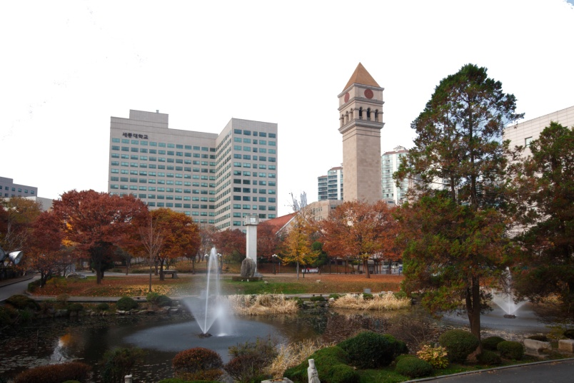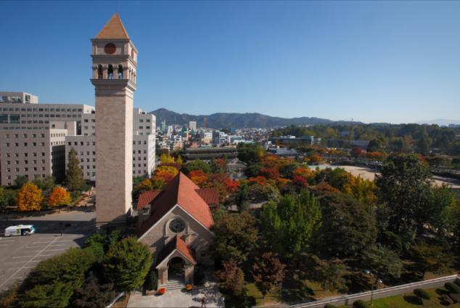

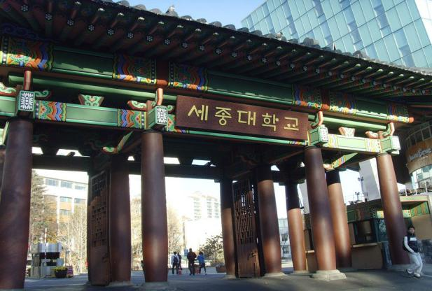

**联系方式**

♦世宗大学 官方代表处

电话： 029-89197098 029-81556208

手机： 13571026677 李老师

国际合作与交流处

2018-7-12